EstoqueFácil
Especificação e Planejamento do Sistema
Sistema Web de Controle de Estoque e Gestão para Micro Empreendedores
Análise e Desenvolvimento de Sistemas — Uninassau
Disciplina: Tópicos Integradores — Prof. Elvis Souza
Pedro Henrique — João Pessoa, PB — 2026

1. Resumo
O EstoqueFácil é um sistema web por assinatura para controle de estoque e gestão comercial de micro, pequenos e médios empreendedores — como lojistas, mercadinhos, lojas de roupas, papelarias e comércios em geral.

2. Clientes
O EstoqueFácil atende três perfis de clientes, organizados em planos de assinatura. Os micro e pequenos empreendedores, público prioritário do projeto, contratam o plano Básico para organizar o estoque sem complexidade. Empresas de médio porte, que precisam de maior controle e múltiplas filiais, contratam o plano Pro. Já empresas de grande porte, cujas necessidades ultrapassam os limites do plano Pro, são atendidas pelo plano Enterprise, cujas condições são definidas em contrato personalizado, mediante consulta.

3. Problema

3.1. Controle de estoque manual
Atualmente, micro e pequenos empreendedores controlam seus estoques de forma manual, utilizando cadernos, planilhas soltas ou apenas a memória do próprio dono do negócio. Essa prática gera diversas fragilidades, como produtos que acabam sem que o dono perceba, compra excessiva ou desnecessária de mercadorias e erros de contagem, gerando divergências entre o estoque físico e o registrado.

3.2. Ausência de indicadores para tomada de decisão
Sem um histórico organizado das movimentações de estoque e das vendas, o empreendedor não consegue identificar quais produtos mais vendem, nem antecipar a reposição de mercadorias, o que resulta em rupturas de estoque e perda de vendas.

4. Escopo

4.1. Definição do produto
- Um sistema web de controle de estoque e gestão comercial, oferecido por assinatura nos planos Básico, Pro e Enterprise.

4.2. Delimitações do produto
- Não abrange emissão de notas fiscais;
- Não abrange folha de pagamento ou gestão de recursos humanos;
- Não substitui um ponto de venda (PDV) físico.

4.3. Funcionalidades contempladas
- Cadastro e categorização de produtos;
- Registro de entradas e saídas (vendas) de estoque;
- Geração automática de receita a partir de cada venda;
- Emissão de alertas de estoque baixo ou esgotado;
- Histórico completo de movimentações de estoque;
- Sugestão de reposição de produtos com base no histórico de vendas;
- Controle de usuários e permissões (administrador e funcionário);
- Exibição de dashboard com indicadores de desempenho.

4.4. Fora do escopo
- Emissão de nota fiscal eletrônica (NF-e) ou integração fiscal;
- Processamento de pagamentos das vendas do empreendedor (apenas o pagamento da própria assinatura do sistema);
- Pedidos automáticos de compra a fornecedores (apenas sugere a reposição ao empreendedor);
- Aplicativo mobile nativo (a versão 1 é responsiva via navegador).

5. Usuários

5.1. Administrador
É o dono do negócio ou responsável pela gestão. Utiliza o sistema para cadastrar produtos, acompanhar o estoque e as receitas em tempo real, gerenciar usuários e configurar o plano contratado.

5.2. Funcionário
É o colaborador responsável pelo atendimento e pela movimentação diária do estoque. Utiliza o sistema para registrar entradas e saídas de estoque, conforme as permissões definidas pelo administrador.

6. Requisitos funcionais
[RF1] Cadastrar e categorizar produtos
[RF2] Registrar entrada de estoque
[RF3] Registrar saída de estoque (venda)
[RF4] Gerar receita automaticamente a partir da venda
[RF5] Emitir alerta de estoque baixo
[RF6] Consultar histórico de movimentações
[RF7] Visualizar dashboard com indicadores
[RF8] Sugerir reposição de produtos com base no histórico de vendas
[RF9] Cadastrar usuários e definir permissões
[RF10] Selecionar e gerenciar plano de assinatura

7. Requisitos não-funcionais
- O sistema deve ser web e responsivo, acessível por navegador em desktop e dispositivos móveis.
- O sistema deve ser desenvolvido com back-end em Node.js e Express, front-end em HTML, CSS e JavaScript (com possível evolução para React), e banco de dados PostgreSQL ou MySQL.
- O sistema deve garantir que cada empresa acesse apenas os seus próprios dados.
- As senhas dos usuários devem ser armazenadas de forma criptografada.
- O sistema deve ser hospedado em infraestrutura em nuvem, com capacidade de escalar conforme o crescimento da base de clientes.
- O sistema deve respeitar os limites de produtos, usuários e filiais definidos pelo plano contratado.

8. Regras de negócio
[RN1] A saída de estoque não pode reduzir a quantidade de um produto para um valor negativo.
[RN2] Se a quantidade em estoque de um produto atingir o estoque mínimo definido pelo empreendedor, o sistema deve gerar um alerta automático.
[RN3] A cada venda registrada, o sistema deve gerar automaticamente o respectivo registro de receita, sem lançamento manual duplicado.
[RN4] A sugestão de reposição é calculada com base na média de consumo (vendas) de cada produto no histórico registrado.
[RN5] O acesso às funcionalidades do sistema é restrito conforme o perfil do usuário: administrador (acesso completo) ou funcionário (acesso restrito a entradas e saídas).
[RN6] O número de produtos, usuários e filiais cadastrados não pode ultrapassar o limite do plano contratado — Básico ou Pro; no plano Enterprise, os limites são definidos em contrato personalizado.
[RN7] Empresas cujas necessidades ultrapassam os limites do plano Pro são direcionadas ao plano Enterprise, cujas condições são definidas em contrato personalizado, sob consulta.

9. Casos de uso

9.1. Diagrama de casos de uso
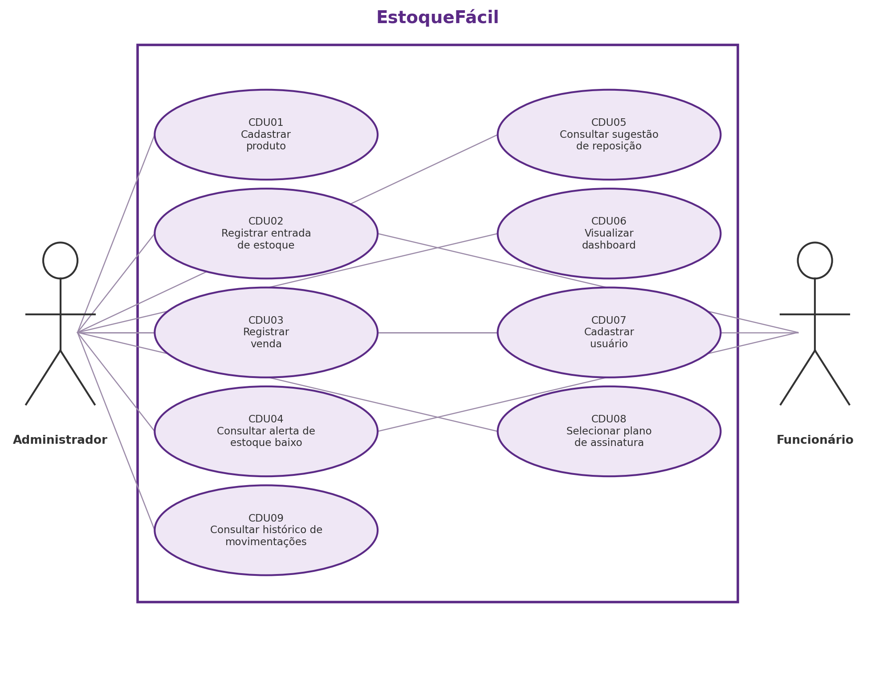

9.2. Detalhamento dos casos de uso
Identificador | Nome | Descrição
CDU01 | Cadastrar produto | O administrador cadastra um novo produto, informando nome, código, categoria, preços e estoque mínimo.
CDU02 | Registrar entrada de estoque | O administrador ou funcionário registra a chegada de mercadorias, atualizando a quantidade em estoque.
CDU03 | Registrar venda | O administrador ou funcionário registra uma venda, reduzindo o estoque e gerando a receita correspondente.
CDU04 | Consultar alerta de estoque baixo | O usuário visualiza os produtos abaixo da quantidade mínima definida.
CDU05 | Consultar sugestão de reposição | O administrador consulta a sugestão de reposição calculada pelo sistema com base no histórico de vendas.
CDU06 | Visualizar dashboard | O administrador acessa o painel com os indicadores do negócio.
CDU07 | Cadastrar usuário | O administrador cadastra um novo usuário e define seu perfil de acesso (administrador ou funcionário).
CDU08 | Selecionar plano de assinatura | O administrador escolhe ou altera o plano contratado (Básico, Pro ou Enterprise).
CDU09 | Consultar histórico de movimentações | O administrador consulta o histórico completo de entradas, saídas e vendas registradas no sistema.

9.3. Rastreabilidade entre requisitos e casos de uso
Caso de uso | RF1 | RF2 | RF3 | RF4 | RF5 | RF6 | RF7 | RF8 | RF9 | RF10
CDU01 | X
CDU02 |  | X
CDU03 |  |  | X | X
CDU04 |  |  |  |  | X
CDU05 |  |  |  |  |  |  |  | X
CDU06 |  |  |  |  |  |  | X
CDU07 |  |  |  |  |  |  |  |  | X
CDU08 |  |  |  |  |  |  |  |  |  | X
CDU09 |  |  |  |  |  | X

10. Glossário
Estoque mínimo. Quantidade mínima de um produto definida pelo empreendedor, usada para disparar alertas de reposição.
Movimentação de estoque. Registro de entrada ou saída de produtos do estoque.
Plano Básico, Pro e Enterprise. Níveis de assinatura do sistema, com diferentes limites de produtos, usuários, filiais e recursos disponíveis; o Enterprise é personalizado sob consulta.
Dashboard. Painel visual com indicadores e gráficos que resumem o desempenho do negócio.
Sugestão de reposição. Recomendação gerada pelo sistema, com base no histórico de vendas, sobre o momento ideal para repor um produto.

